8. 9. 2023

# Opakování

R1

R2

R3

R4

Ohmův zákon:

* U = R*I
* R = U/I
* I = U/R

1. Kirchhoffův zákon:

* O Uzlu – Součet proudu stékajících do uzlu se rovna součtu proudu vytékajících
  + 1. Uzel – I = I1+I2

**A**

I1 = 2A  
I2 = 6A  
I3 = 8A  
I4 = ?  
I5 = 3A  
I6 = 1A

I2 + I3 + I6 = I1 + I4 + I5  
6 + 8 + 1 = 2 + I4 + 3  
I4 = 10 A

**B**

I1 = 20A  
I4 = ?  
I2 / I6 add A

I4 = -8 A

2. Kirchhoffův zákon:

* O smyčce – Algebraický součet napětí v uzavřené smyčce se rovná 0
  + 1. smyčka
    - Už + U4 – U + U1 = 0
    - Rž * I1 + R4 * I – U + R1 * I = U
    - Rž * I1 + R4 * I + R1 * I = U

11. 9. 2023

# Opakování

1

I = ?

U1 = 20V  
U2 = 100V  
R1 = 30ohm  
R2 = 15ohm

UR1 – U2 + UR2 – U1  
I * R1 – U2 + I * R2 – U1 = 0  
30I – 100 + 15I – 20 = 0  
45I – 120 = 0  
45I = 120  
I = 2.667

2

U = ?

R1 = 12ohm R2 = 5ohm R3 = 9ohm  
I = 0,25A

U1 = 12*0,25 U2 = 5*0.25 U3 = 9*0.25  
U1 = 3V U2 = 1.25V U3 = 2.25V

U1 + U2 + U3 – U = 0  
3 + 1.25 + 2.25 = U  
6.5V = U

R1 = 20 ohm R2 = 10 ohm R3 = 30 ohm R4 = 20 ohm

U = 200 V

R23 = 10 + 30 = 40

1/R234 = 1/40 + 1/20 = 3/40 = 0.075  
R234 = 13.333

R = 33.333

I = 200/33.333  
I = 6 A

14. 9. 2023

# Stejnosměrné obvody - Opakování

I = 2 A R = 100 ohm Rž = 20 ohm U = ?

U = R*I

U = (100 + 20) * 2

U = 240 V

R1 = 20 ohm R2 = 60 ohm R3 = 80 ohm U = 160 V

1/R23 = 1/R2 + 1/R3  
1/R23 = 1/60 + 1/80  
1/R23 = 4/240 + 3/240 = 7/240  
1/R23 = 0.02917  
R23 = 34.2818

R = R1 + R23  
R = 20 + 34.2818  
R = 54.2818 ohm

I = U/R  
I = 160/54.2818  
I = 2.9476 A

U1 = R1*I U1 = 58.952 V

U2 = R2 * I3 U2 = 60 * 1.26 U2 = 75.6 V

U3 = R3 * U2 U3 = 80 * 1.68 U3 = 134.4 V

20. 9. 2023

# Opakování před písemnou prací

Automobilový akumulátor 12V napájí paralelně zapojené žárovky 2 potkávacích světel s odporem   
R1 = 2.5, 2 mlhových světel s odporem R2 = 4 a žárovku osvětlení SPZ s odporem R3 = 30 .

1. Odpor celkový
2. Proud jednotlivými žárovkami
   1. SPZ + potkávací světla
   2. SPZ + potkávací světla + mlhová světla

1/R11 = 1/R1 + 1/R1  
R11 = 2,5/2 = 1,25

1/R22 = 1/R2 + 1/R2  
R22 = 4/2 = 2

1. SPZ + potkávací světla   
   1/R113 = 1/R11 + 1/R3  
   1/R113 = 1/1.25 + 1/30  
   1/R113 = 24/30 + 1/30  
   R113 = 30/25 = 1.2

25. 9. 2023

Rezistory z odporu R1 = 600 ohm, R2 = 200 ohm jsou zapojeny ke zdroji 500 V, jaký proud prochází každým rezistorem a jaké napětí je na každém rezistoru, když jsou zapojeny:

1. Seriově
2. Paralelně

U = 500V

R1 = 600 ohm

R2 = 200 ohm

(1.)

R = R1 + R2 I = U/R U1 = R1 * I U2 = R2 * I

R = 800 ohm I = 0.625 A U1 = 375 V U2 = 125 V

(2.)

1/R = 1/R1 + 1/R2 I = U/R U1 = R1 * I1 U2 = R2 * I2

1/R = 1/600 + 3/600 = 4/600 I = 3.333 A U1 = 500 V U2 = 500 V

R = 600/4 I1 = 0.8333 A

R = 150 ohm I2 = 2.4998 A

2. 10. 2023

# Pasivní lineární součástky

Pasivní jsou spotřebiče – spotřebovávají elektrickou energii

Lineární – voltamperová charakteristika je přímka

## Rezistor (**R**)

Součástka, která vykazuje elektrický odpor  
R = ro * (l/s)

ro je měrný odpor, rezistivita  
l je délka vodiče  
s je průřez vodiče

Frekvenčně nezávislá součástka  
V-A charakteristika

4. 10. 2023

* Jmenovitá hodnota: výrobcem předpokládaný odpor součástky v ohmech
* Tolerance: o kolik se liší daná hodnota od skutečné hodnoty
* Největší dovolené napětí: když to překročíš tak se ti pokazí součástka

## Značení (text)

1R0 = 1 ohm  
2R2 = 2.2 ohm  
M15 = 150 kohm

na místě desetinné částky se píše písmenko

R = jednotky  
k = kilo  
M = mega

## Značení (barevný kód)

Prostě barvičky

|  |  |  |  |  |
| --- | --- | --- | --- | --- |
| 1. proužek | 2. proužek | 3. proužek | 4. proužek | 5. proužek |
| 1. číslice | 2. číslice | 3. číslice | násobitel | tolerance |

9. 10. 2023

hněda, fialová, zelená, stříbrná  
1.7MΩ +- 10%   
tzn R leží na intervalu <1,53MΩ ;1,87MΩ>

Jakých hodnot může nabývat rezistor 4K7 +- 5%  
R = 4,7 kΩ +- 5%  
tzn R leží na intervalu <4,465 kΩ;4,935 kΩ>

R = 120 Ω +- 20%  
tzn R leží na intervalu <96 Ω;144 Ω>

11. 10. 2023

# Rezistory s proměnným odporem

* Reostat (najdi si znacku na internetu)
* Potenciometr (najdi si znacku na internetu)

io

1. Reostat
   * Regulace proudu
   * I největší jezdec → I = U/Rž
   * I nejmenší jezdec → I = U/(Rž+r)

I = f(r)  
U = 200 V  
Rz = 50Ω

|  |  |  |  |  |  |  |
| --- | --- | --- | --- | --- | --- | --- |
| **r(Ω)** | **0** | **20** | **40** | **60** | **80** | **100** |
| **I(A)** | **4** | **2,86** | **2,2** | **1,8** | **1,54** | **1,33** |

16. 10. 2023

ReostatMAX = 1800Ω  
Zátěže = 600Ω  
U = 200V

IMIN=200/(1800+600)=0.083A  
IMAX=200/(0+600) = 0.3A

# Regulace napětí - potenciometr

U2/U1 = r/R

nakreslete vstupní závislost na poloze jezdce když  
U1 = 100V  
R = 40Ω (celkový odpor potenciometru)  
∆r = 10Ω

U2 = U1 * (r/R)  
U2 = 100 * (10/40)  
U2 = 25V

|  |  |  |  |  |  |
| --- | --- | --- | --- | --- | --- |
| r(Ω) | 0 | 10 | 20 | 30 | 40 |
| U2(V) | 0 | 25 | 50 | 75 | 100 |

Ko: jak závisí velikost výstupního napětí na vřazovaném odporu r? S rostoucím r roste U2. (tzn roste lineárně)

Př2

U1 = 30V  
U2 = ?  
Jezdec je v jedné třetině odporové dráhy

A. R=120 Ω  
B. R=1800 Ω  
C. R=9000 Ω

U1 = 1/3U  
U1 = 10V

18. 10. 2023

# Kondenzátor

C = ε0*εs* (S/l)

Dvě vodivé desky oddělené dielektrikem (izolantem)

Je to frekvenčně závislá součástka

,,odpor“ kondenzátoru se nazývá KAPACITNÍ REAKTANCE

Xc = 1/(2 * π * f * C)

jmenovitá hodnota – výrobcem předpokládaná maximální hodnota kondezátoru

záleží na polaritě připojeného napětí, vždy vývod+ je nějak označet (třeba delší nožička, nápis)

13. 11. 2023

# Vedení proudu v pevných látkách

* Pro vedení elektrického proudu jsou důležité valenční elektrony, které se nacházejí v nejvzdálenějším pásmu od jádra (jsou vázány nejmenší silou)

## Polovodiče

* 4. skupina tabulky prvků
* mají 4 valenční elektrony
* křemík a germánium jsou nejpoužívanější

14. 11. 2023

## Vlastní vodiče

* Bez cizích příměsí – čistý křemík, čisté germánium
* v základu všechny elektrony vázané
* po dodání energie (světlo, teplo) se některé elektrony uvolní z vazby (prejdou do vodvostního pásu) a na jejich místě vznikne kladná díra
* rekombinace – je to znovu vytvoření vazby

## Nevlastní vodiče

1. TYP N
   * Příměs – prvek V. Skupiny - ,,DONOR“
   * fosfor, arsen, křemík, dusík
   * jaký je poměr volných elektronů a děr?
     + Majoritní – elektrony
     + Minoritní – díry
   * pevný kladný iont vznikne v As po odtržení 5. valenčního elektronu
2. TYP P
   * Příměs – prvek III. Skupiny - ,,AKCEPTOR“
   * indium, galium, bor, hliník
   * jaký je poměr volných elektronů a děr?
     + Majoritní – díry
     + Minoritní – elektrony
   * 4. vazba je neúplná, vznikne díra
   * Při zvýšení energie vznikne i vlastní vodivost
   * záporný pevný iont – vznikne z India (nebo jakéhokoliv jiného prvku) po doplnění 4. vazby elektronem

15. 11. 2023

# Přechod PN

* Vznikne vhodným spojením polovodiče typu P a N
  1. bez vnějšího napětí
     + vyprázděná oblast je oblast v přechodu PN, kde nejsou volné nosiče
     + po spojení P a N dojde k difuzi (snaha náboju se rovnoměrně rozmístit po prostoru) z toho vyplíva elektrody s N jdou do P, díry s P jdou do N.
     + V blízkosti přechodua vznikne vyprázdněná oblast tvořena pevnými ionty (z atomu 5 mocných prvků+ a z atomu 3 mocných prvků-
  2. PN přechod s napětím
     1. propustně polarizovaný
        + cílem je, aby přechodem procházel proud
        + připojíme vnější napětí, budu ho zvyšovat do té doby, dokud nebude stejné jako napětí přechodu
        + U musí být větší než Ud aby zanikla vyprázdněná oblast a přechodem mohly procházet majoritní nosiče
     2. závěřné
        + majoritní nosiče přes přechod neprocházejí, vyprázdněná oblast se rozšiřuje
        + minoritní nosiče je přechod propustný, prochází jim malý závěrný proud (mikro ampery, nano ampery)

23. 11. 2023

# Polovodičové diody

* Zapouzdřený přechod PN
* Dvojpólová nelineární polovodičová součástka
  + Dvojpólová – 2 vývody
  + nelineární – VA charakteristika je křivka
* **PROPUSTNÝ SMĚR:**
* Ifmax – maximální propustný proud
* Patot – dovolená anodová ztráta
* **ZÁVĚRNÝ SMĚR:**
* Ubr – průrazné napětí

28. 11. 2023

* 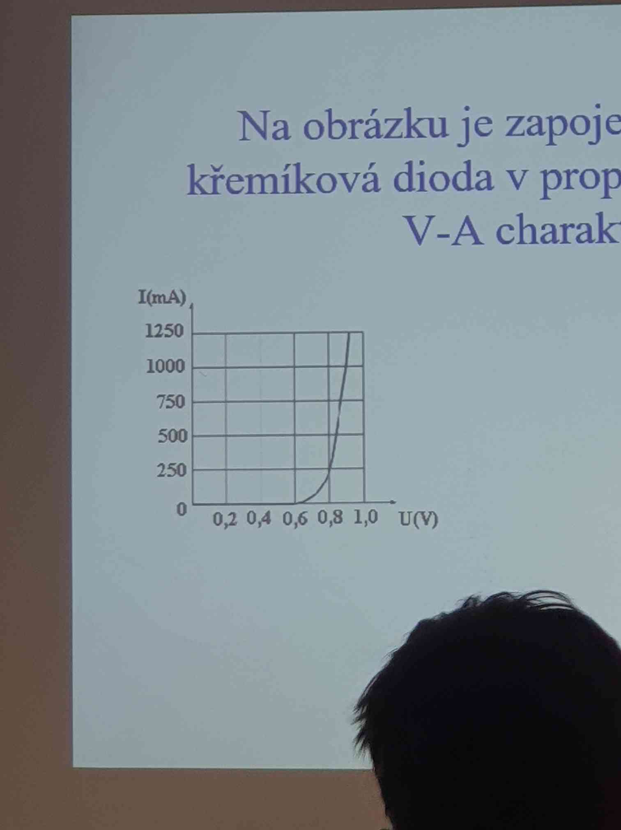**APLIKACE DIODY**
  + Př: Byla naměřena VA charakteristika diody v propustném směru
  + Navrhněte schéma pro měření.
  + Jaký údaj bude na voltmetru, jestliže ampérmetr ukazuje 350 mA
    - 0,8
  + Určete napětí na rezistoru R (mezi body A, B) a svorkové napětí baterie
    - R = 10 ohm
    - I = 250 mA
    - U = R * I = 2,5V
  + Při jak velkém napětí na diodě bude baterkou procházet proud 1000 mA?
    - U = 0,9V
  1. **Jednocestný usměrňovač**
     + usměrnit znamená ze střídavého vstupního napětí vytvořit stejnosměrné (pulzní)

29. 11. 2023

* 1. **Jednocestný usměrňovač s kapacitní zátěží**
     + když napětí na anodě je větší než napětí na katodě diodou prochází proud, který nabíjí kondenzátor a teče do Rz
     + jakmile se kondenzátor nabije na napětí Umax zdroje napětí na anodě je menší než napětí na katodě, diodou přestane téct proud, kondenzátor se vybíjí do zátěže
     + napětí na zátěži je zvlněné
  2. **Dvoucestný usměrňovač – Gretzův můstek**

4. 12. 2023

## **TRR**

* Doba za kterou dioda obnoví své izolační schopnosti,když přejde ze stavu vede do stavu nevede
* Pro usměrňování napětí vysokých kmitočtů (100 kHz, MHz, GHz) se používají Schottkiho diody s TRR řadově piko sekundy

12. 12. 2023

## **Zenerova dioda**

* V propustném směru se chová jako běžná dioda
* Pro stabilizaci se využívá v závěrném směru

13. 12. 2023

## **Kapacitní dioda**

* Chová se jako kondenzátor řízený napětím
* používá se v závěrném směru, protože řízení kapacity můžeme využít ve většího rozsahu napětí

18. 12. 2023

## **LED**

* V propustném směru dochází k rekombinaci, čímž volné elektrony ztrácejí energii (jdou z vodivostního pásu do vnitřních hladin), ztracená energie je uvolněna jako světlo v určité barvě
* aby nedošlo k jejímu zničení, musíme zapojit **předřadný odpor**
* Běžná LED → Id = 20mA
* Nízko-odběrová LED → Id = 2mA

5. 1. 2024

Na výstup číslicového IO máš připojit zelenou LEDku na níž je při 20mA napětí 2.2V. Vypočítej velikost ochranného odporu.

IF = 20mA  
UD = 2,2 V  
R = ? Ω

R = UR/IF = (U-UD)/IF = (5 – 2.2)/0.02 = 2.8/0.02 = 140 Ω

# Bipolární tranzistor

* Je to součástka se třemi vývody
* má tři elektrody
* aby tranzistorem procházel proud z emitoru do kolektoru musíme přechod emitor-báze polariz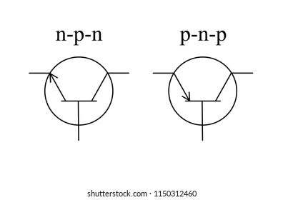ovat propustně a báze-kolektor závěrně
* proudová rovnice pro tranzistor: IE = IB + IC
  + většinou to je jakože: 1mA = 0,002 mA +- 0.998 mA
  + v praxi zanedbám IB

10. 1. 2023

*basically nám ukázala jak zapojit tranzistor do obvodu (kouknu na obrázek a vidím skull)*

E–B propustné

C-B závěrné

proudový zesilovací činitel → h21E = IC/IB = stovky až tisíce

napěťové zesílení → Au = UOUT/UIN = UCE/UBE = desítky

* Tranzistor je řízený proudem IB (změnou velikosti IB měním velikost IC)
* Není řízený napětím napětím UBE, protože má konstantní hodnotu po otevření tranzistoru

**Př:** Výstupem má procházet proud 150mA, tranzistor má proudové zesílení 200, jaký musí téct proud do báze.

IC = 150mA h21E = 200 IB = ? mA

h21E = IC/IB

200 = 150/IB  
IB = 150/200

IB = 0,75 mA

12. 1. 2024

## Pracovní oblast tranzistoru

* Vymezuje rozsah proudů a napětí, které mohou na tranzistoru být, aby se nepoškodil

15. 1. 2024

## Pracovní bod

* Značí se P
* Nastavíme ho s použitím UCC a rezistorů RB RC

Př1.

IBP = mikroA, UBEP = 0.6V, ICP = 6mA, UCEP = 6V, UCC = 12V, RC = 820 ohm, RE = ?, RB = ?

19. 1. 2024

## Tranzistor jako spínač

Spínač je součástka, která pracuje ve dvou stavech:

* Sepnuto = teče proud
  + Ideální
    - R = 0
    - ∆U = 0
    - IC < IC MAX
    - ton = 0s
  + Skutečný
    - Ri → Ω
    - ∆U = do 1V
    - IC < IC MAX
    - ton = s
* Rozepnuto = neteče proud
  + Ideální
    - R → nekonečný
    - ∆U = UZDROJE (< UCE MAX) V
    - IC = 0 mA
    - ton = 0 s
  + Skutečný
    - Ri → 100kΩ
    - ∆U = UZDROJE (< UCE MAX) V
    - IC = mikroA
    - Ion =

24. 1. 2024

**Jaký proud poteče do báze tranzistoru ve stavu sepnuto?**

* IB = (6*0.6)/1000
* IB = 5.4 * 10-3 A

**V jakém rozsahu můžeme regulovat velikost IB? V jakém rozsahu se mění IC?**

Trimer je vyřazený

* RB = 1kΩ
* 6 = RB * IB + UBE
* (6 – 0.6)/1000 = IB
* 5.4mA = IB
* h21e = IC/IB

26. 1. 2023

**Zátěž odebírá proud 50 mA. U použitého tranzistoru je proudový zesilovací činitel h21e – 100.**

**Navrhněte spínací obvod, máme-li k dispozici řídící napětí 5V.**

* U = 5V
* UBE = 0,6V
* IC = 50mA
* h21e = 100
* IB = IC/h21e = 0,05/100 = 0,0005A
* RB = (U-UBE)/IB = 4,4/0,5*10-3 = 8800Ω

**Pomocí PC rozsvěcuješ a zhasínáš žárovku.**

**Navrhni velikost odporu v bázi, když h21e = 200**

* Uz = 12V
* Ua = 0V nebo 5V
* h21e = 200
* Pz = 21 W
* Iz = Pz/Uz = 1,75 A
* Ib = 1,75/200 = 8,75 * 10-5

29. 1. 2024

# Součástky řízené neelektrickými veličinami

## Fotocitlivé součástky

### Fotorezistor

* Součástky mají okýnko které vnímají světlo
* Čímž menší světlo, tím větší odpor

|  |  |
| --- | --- |
| **VÝHODY** | **NEVÝHODY** |
| Vysoká citlivost | Pomalá odezva |
| Snadné použití | Teplotní závislost |
| Využití ve stejnosměrných i střídavých vodičů | Pro frekvence do 100Hz |

* Využití:
  + *Expozimetr* – Měříme proud fotorezistorem z V-A určíme osvětlení
  + *Hlídač zavírání dveří* – Při přerušení paprsku se dveře nezavřou
  + *Zabezpečovací zařízení* – Při přerušení paprsku začne houkat siréna

### Foto-dioda

* Vypadá jako LED, ale místo toho aby světlo dávala, tak ho bere

12. 2. 2024

### Optron

* Spojení LED diody (vysílač) s foto-diodou, foto-tranzistorem (přijímač)
* Struktura není přístupná světlu
* **CDR**
  + o kolik výstupní zesiluje nebo zeslabuje proud vstupní
  + CTR = Ic/If

## Součástky řízené teplotou

### NTC (negativní termistor)

* Zmenšuje se teplota = zvětšuje se odpor

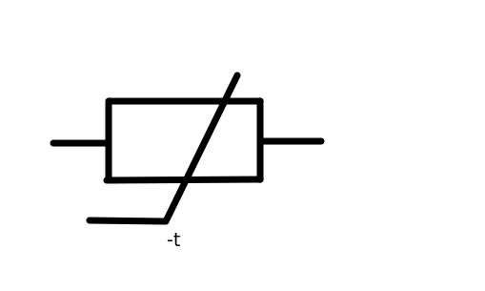

### PTC (pozitivní termistor)

* Zvětšuje se teplota = zvětšuje se odpor

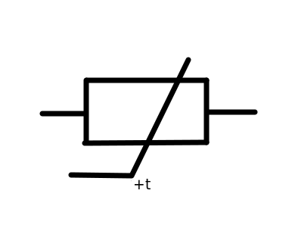

## Součástky řízené mg. Polem

### Magnetorezistor

* Po vložení do magnetického pole se zvětší odpor
  + 1. 16. 2. 2024

# Zesilovač

**Zesílit** znamená zvětšit amplitudu, časový průběh je nezměněn a frekvence taky

21. 2. 2024

* Zdroj budícího signálu: Dodává signál, který má zesilovač zesílit
* Napájecí zdroj: Dodává energii a je stejnosměrné

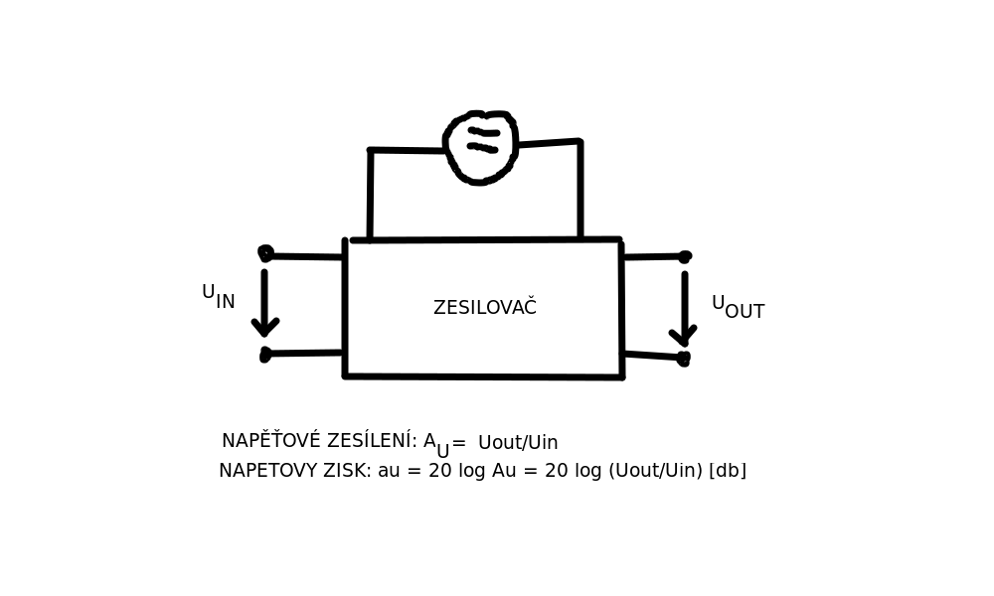

## Převodní charakteristka

* Zjistím v ní velikost zesílení

Na vstupu zesilovače se měnilo napětí od 0V do 3V. Zesilovač zesiloval 6X, byl napájen napětím 15V. Nakreslete jeho převodní charakteristiku – ideální a skutečně.

V jakém rozsahu lze měnit Uin, aby nedošlo k přebuzení zesilovače (vypočtěte).

23. 2. 2024

Na vstup zesilovače bylo přivedeno vstupní napětí 0,4V. Zesilovač byl napájen stejnosměrným napětím 14V, odebíral proud 380mA. Do reproduktoru dodával výkonu 4W. Na výstupu bylo naměřeno napětí 4,6V.

Jak velkou měl účinnost?

Ucc = 14V  
Un = 0,4V  
Icc = 0,38A  
Pz = 4W  
Uout = 4,6V

m = ?  
Au = ?

P1 = Ucc*Icc = 5,32W

m = P2/P1 = 4/5,32 = 75%

Au = 11,5 [-]

Zesilovač byl zatížen reproduktorem s odporem 4Ω. Na jeho výstupu bylo naměřeno napětí 4,97V. Byl napájen napětím 14V a odebíral proud 650mA.

Vypočtěte jeho příkon, výkon, ztráty a účinnost.

26. 2. 2024

# Nízkofrekvenční předzesilovač

* Zesiluje signály akustického pásma (15hz – 20khz)
* Zesiluje malé signály – amplitud řádově mV

5. 4. 2024

Au = 150

Uout = 6V

Rz = 4Ω

Ucc = 18V

Icc = 2,5A

Uin = ?

m = ?

P = ?

P1 = Uout2/Rz = 9W

P2 = Ucc * Icc = 45W

m = P2/P1 = 0,2 = 20%

Uin = Uout/Au = 0.04

Pztraty = P1 – P2 = 36W

**-----------------------------------------------**

Au = Uout/Uin = 12/4 = 3

Ucc = 18V

2024-05-06

# Operační zesilovač

* Integrovaný, univerzální, stejnosměrný, rozdílový zesilovač
* jeho vlastnosti závisí na součástkách připojených z vnějšku
* +
  + neinvertující vstup
  + fázový posun mezi Uin a Uout je 0°
* -
  + invertující vstup
  + fázový posun je 180°
* Napájení SS zdroj Ucc = +-(5-18)
* Uout = Au*(Uin+ - Uin-)

## Invertující zapojení

As + Af = 0

Uin/Rs + Uout/Rf = 0

Uout = Rf/Rs (-Uin)

PŘ1

Je dáno Rf = 600kohm Rs = 150kohm Au=?

Au = Rf/Rs = 4

PŘ2

Navrhněte invertující oz se zesílením 6.

Rf = 300 kohm

Rs = 50kohm

PŘ3

Nakreslete převodní charakteristiku invertujícího zesilovače se zesílením 8, když je napájen 8V.

2024-05-24

## Neinvertující zapojení